AMOS
ПАО "Аэрофлот"
12.05.2016

Руководство пользователя
«Проверка списка установленных компонентов на ВС»




Применимо к ролям:
Инженеры ДПЛГ

Управление документом

История согласования документа
Дата | Решение | ФИО | Комментарии

Управление документом
Файл | Руководство пользователя  «Проверка списка установленных компонентов на ВС»
Путь
Создан | 12.05.2016
Автор | Кушкин Денис,  ЗАО «РАМАКС ИНТЕРНЕЙШНЛ»
Последнее редактирование | 20.05.2019
Количество страниц

История изменения документа
Версия | Дата изменения | Описание изменения | Автор изменения
000 | 25.06.2018 | Обновлено согласно версии AMOS12.0 | Рыбин В.Н.
001 | 20.05.2019 | Обновлено согласно версии AMOS 12.20 | Рыбин В.Н.

Связанные документы (этот документ должен читаться вместе с):
Название документа | Код документа | Дата

Оглавление
Управление документом 2
Оглавление 3
1. Термины и сокращения 4
2. Описание прохождения бизнес-процесса 5
Рабочий APN 5
Наименование бизнес-процесса. 5
Применимо к ролям 5
Описание процесса 5
Назначение процедуры 5
Результат по окончанию бизнес-процесса 5
Примечания 5
3. Алгоритм прохождения процесса 6
4. Возможные ошибки прохождения процесса 16

Термины и сокращения

Термин | Определение
Station | Станция
Aircraft | Воздушное судно
User | Пользователь
Part | Компонент
Rotable | Ротируемая деталь
AMOS | Автоматизированная система поддержания летной годности и технического обслуживания и ремонта воздушных судов, разработанная компанией Swiss-AS (Швейцария)
Part No | Каталожный номер
Address Code | Поставщик
Priority | Приоритет
Responsible | Ответственность
F/A Type | Тип F/A
Project No | Номер контракта
ATA Chapter | АТА – глава
Label No | Номер
Issued by | Кем выдано
Mandatory | Обязательно
Customer Repair | Пользовательский ремонт
Alternates | Альтернативы
CM Project | CM проект
Tool | Инструмент

Описание прохождения бизнес-процесса

Рабочий APN
- APN:27 “Assembly Configuration Management”

Наименование бизнес-процесса.
«Проверка списка установленных компонентов на ВС»

Применимо к ролям

Инженеры ДПЛГ

Описание процесса
Загрузка и просмотр фактического списка компонентов, установленных на ВС или находящихся в составе другого компонента.
Загрузка шаблона списка компонентов, установленных на ВС или находящихся в составе другого компонента.
Сравнение двух списков.

Назначение процедуры
Выявление несоответствий между шаблоном и фактической структурой ВС или компонента.
Анализ несоответствий, формирование различных отчетов по результатам анализа.

Результат по окончанию бизнес-процесса
- В системе, после прохождения бизнес процесса, должен быть отображен отчет сравнения шаблона с реальным списком.

Примечания

Алгоритм прохождения процесса


Перед началом работы, пользователю требуется выполнить вход в систему AMOS.
Для запуска систмы AMOS кликните на ярлык системы на рабочем столе.

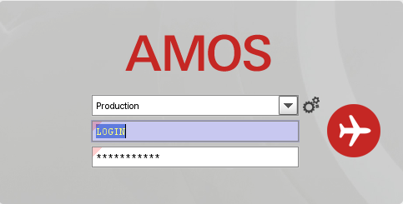
В открывшемся окне:
- можно выбрать сервер, на котором будут проводиться работы;
Note: По умолчанию система предложит продуктивную среду AMOS «Production»
- введите персональный логин сотрудника;
Note: логином является табельный номер сотрудника.
- личный пароль сотрудника
Note: если вход выполняется впервые, система предложит пользователю изменить текущий пароль.

Нажмите кнопку “Start” 

Для запуска APN: укажите номер 27 “Assembly Configuration Management” в поле “Search” или часть наименования APN (выбрав необходимый из предложенного списка), нажмите клавишу “Enter”.
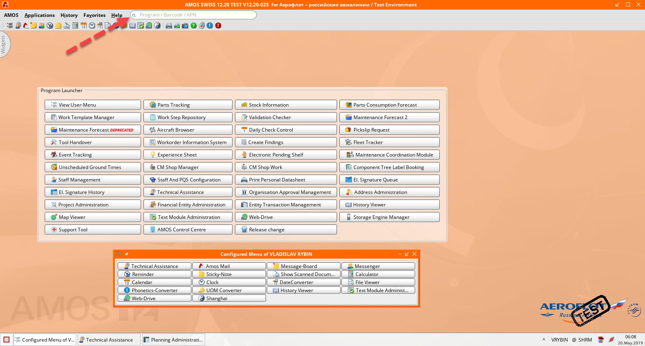

Система AMOS откроет начальное окно APN:27 “ Assembly Configuration Management ”

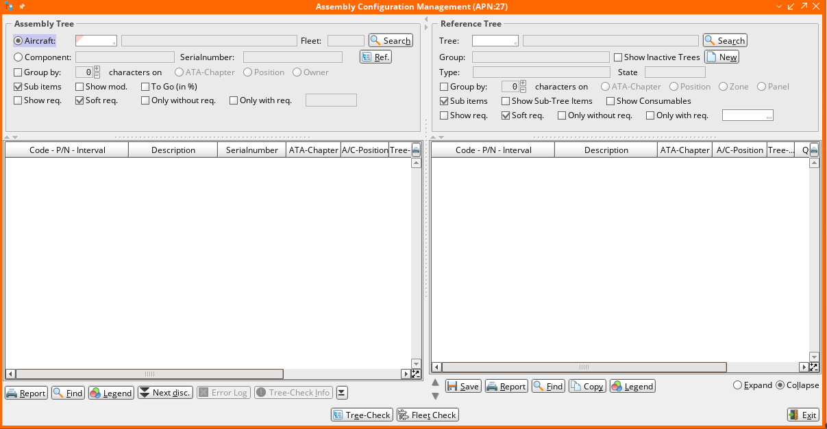

Окно модуля ANP:27 состоит из двух основных функциональных частей.

Область фактического списка компонентов установленных на ВС или компонент.


В нижней части рабочей области модуля расположены функциональные кнопки.

- Для поиска и загрузки фактического списка компонентов ВС или другого компонента, требуется выбрать ВС или компонент. Выберете ВС из списка, кликнув на поле “Aircraft” два раза.

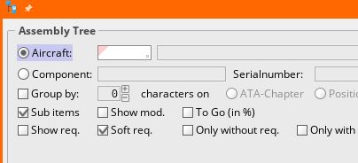
- Нажмите кнопку “Search” .
- Отметьте флажок “Only with req”, если требуется отобразить наименования и номера только тех компонентов, у которых в свойствах присутвуют требования по выполнению ТО на компоненте (HT/LLP и т.д.) .
Note! Если требуется загрузить структуру отдельного многосоставного компонента, а не ВС, как показано ан примере выше, то следует включить переключатель в позицию “Component”.
По умолчанию, как показано в примере, программа выбирает положенгие “Aircraft”.

Флаг “Group by:” совместно с дополнительными критериями позволяет задать метод группировки результатов поиска:
Characters on – количество символов:
ATA-chapter по которым будет производиться группировка
Position – группировать результаты по позиции ВС
Owner – групировать по собственнику компонентов

Флаг “Sub items” – отображать дочерние компоненты в ходящие в основные сборочные изделия
Флаг “Show mod.” – отображать статус модификации компонентов
Флаг “To Go (in%)”- для компонентов с требованиями по переодическому обслуживанию отображать остатки в процентах от заданного интермала обслуживания.
Флаг “Show req.” – отображать описание требований по обслуживанию компонентов
Флаг “Soft req.” – отображать «рекомендуемые» требования по обслуживанию компоненто
Флаг “Only without req.” – отображать компоненты только не имеющие требований по обслуживанию
Флаг “Only with req.” совместно с полем ввода типа требования по обслеживанию – отображать только компоненты к которым применим определенный тип требования по обслуживанию

- После поиска необходимой информации система AMOS загрузит список компонентов ВС (или компонента, в зависимости от условий поиска), и отобразит ее на экране, ниже блока условий поиска. Схема выглядит следующим образом:

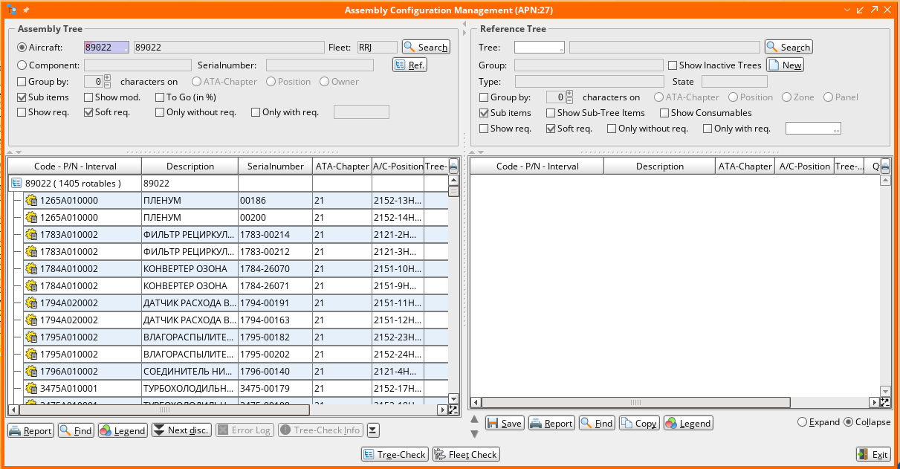

По аналогии с поиском фактическго списка, производится поиск шаблонного списка.

- Выберите справочное дерево в поле “Tree”.
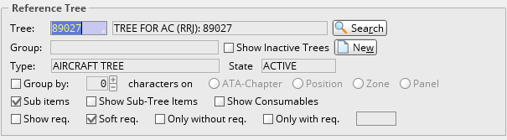

- Нажмите кнопку ”Search”.
- Нажмите кнопку “Tree-Check” в нижней части рабочей области модуля для начала процесса сравнения двух загруженных структурных деревьев на наличие расхождений.

- В модуле испоьзуется определенная система символов, расшифровка которых представляется по нажатию кнопки “Legend”.
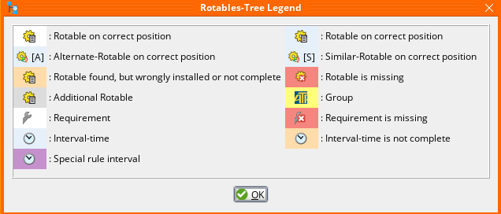

Объяснение расшифровки представлено ниже в таблице (порядок соответвует изображению на рисунке выше)

Компонент на корректной позии (белый фон) | Компонент на корректной позии (синий фон)
Альтернативный компонент на верной позиции | Подобный компонент на верной позиции
Компонент найден, но неверно установлен либо сборочная еденица не полная | Компонент отсутвует
Дополнительный компонент | Группа
Требование по обслуживанию компонента | Требование по обслуживанию компонента не указанно для данного серийного номера
Перодичность обслуживания компонента | Переодичность обслуживания копонента не расчитана

- Нажсите кнопку “Report” для формирования отчета, на аснове анализа дерева структуры ВС или компонента.

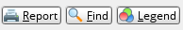

Система AMOS вызовет помошника по формированию отчетов. Имеются следуюoие опции в выборе отчетных документов.
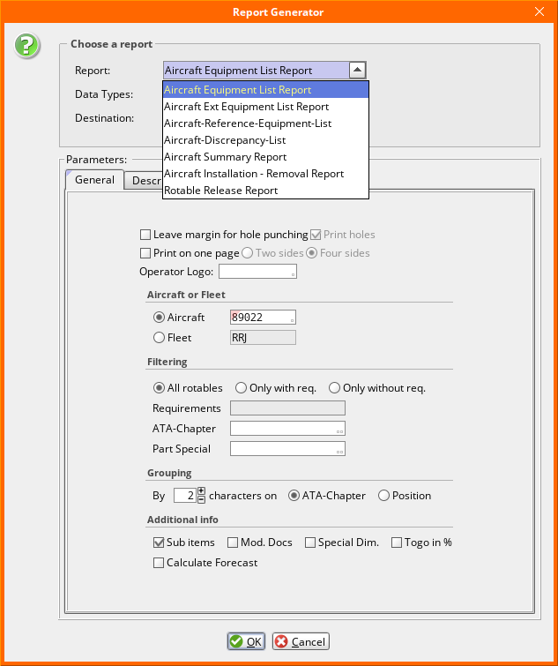

Aircraft-Equipment List  Список установленного на ВС оборудования. | Отчет об установленном оборудовании на ВС
Aircraft-Ext-Equipment List  Расширенный список установленного на ВС оборудования. | Отчет об установленном оборудовании на ВС, включая условия по обслуживанию компонентов.
Aircraft-Reference-Equipment List  Справочный список оборудования ВС. | Отчет о базовом списке оборудования ВС
Aircraft-Discrepancy-List  Список несоответсвий. | Отчет о выявленных несовпадениях между списком установленного оборудования на ВС и базовым списком оборудования для выбранного ВС.
Aircraft Summary Report  Общий отчет по ВС. | Отчет о техническом состоянии ВС, включающий наличие и характеристики компонентов, входящмх в состав ВС, характеристики баланса и веса ВС и т.д.
Aircraft Installation – Removal Report  Отчет по установке и снятию | Отчет, содержащий ифнормацию об установках и снятиях компонентов на и с ВС.

Возможные ошибки прохождения процесса

Ошибка | Возможные причины | Действия по устранению

